1. **Kötelező feladatok mindenki számára** (határidő: okt. 16. 22.00.)

A megoldást papíron, kézzel írva és számolva kérem szkennelve vagy telóval lefotózva.

* + 1. **Ismétlő feladatok**

1. **Számold át az alábbi számokat 2-es, 8-as, 10-es és 16-os számrendszerbe!**

23456,710=

3456.48=

ABC32.F216=

10101010.1012=

1. **Add meg a következő tízes számrendszerbeli számok előjeles abszolút érték, 1-es komplemens, 2-es komplemens, 127-többletes és 128-többletes ábrázolásait 8 biten**

7710

4710

-12010

1. **IEEE 754 oda-vissza**

1 10001011 10101011111111100000000

3228.12510

* + 1. **Új feladatok**

1. **Áramköri rajzok (oda-vissza)**

$$(¬A∨B)∧(C∨D)$$

$$((A∨B)∨C)∧D)$$

$$¬(A∧¬B)∨(C∧A)$$

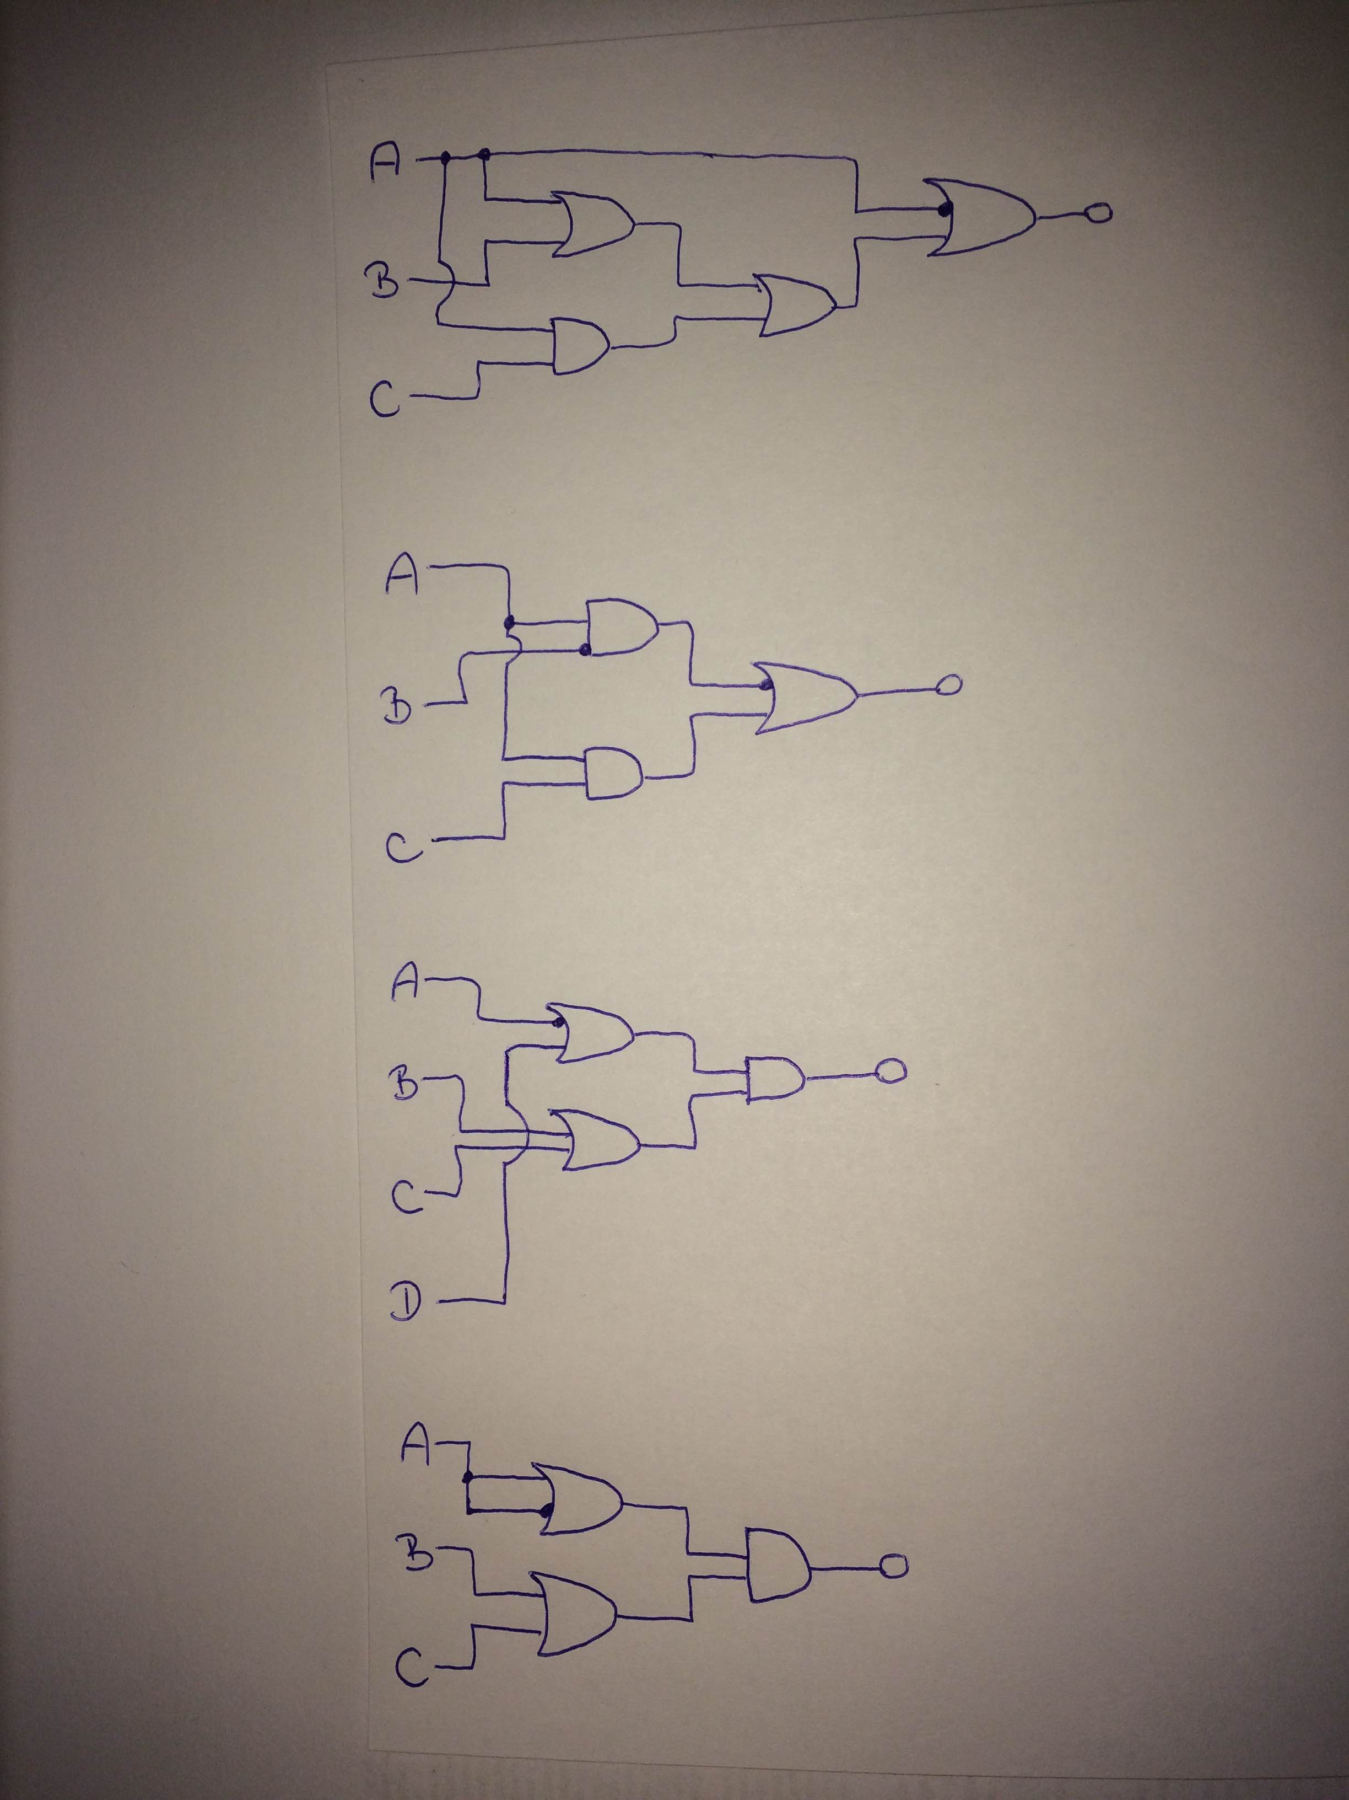

1. **Add meg az alábbi karakterek UTF-8 és UTF-16 kódjait!**

A

Á

ß

÷

¬

î

1. **Mely karakterek kódja az alábbi?**

UTF-8: E0A49F, DCAC, D098, D09F

1. **Bevezető programozási ujjgyakorlatok**

(érdeklődőknek, de később órán is lesz hasonló, határidő: nincs. Az elinduláshoz lásd a mellékelt forrást.)

1. Készíts egy programot C-ben, amely a páratlan számokat írja ki 1000-ig. Ez eddig elvben megvan, ha mégsem, akkor legyen meg. A módosítás annyi, hogy mindenekelőtt a felhasználótól kérj be egy számot. Ha ez a szám páros, akkor a párosakat írja ki a program, ha páratlan, akkor a páratlanokat. (Tehát a for ciklus elé kell egy if feltétel.)
2. Készíts egy programot C-ben, amely a páratlan számokat írja ki a felhasználó által megadott határig (scanf függvénnyel kérd be a felhasználótól). Emellett ugyanaz, mint az elsőnél. Ha páros a másik bekért szám, akkor a párosokat, egyébként a páratlanokat.
3. Készíts egy programot Java-ban, amely a 2. feladat funkcióját látja el (természetesen itt a scanf nem értelmezett).
4. **Haladó programozás** (haladóknak ☺)

Csekkold az exor mappát. Van egy titkosító (e.c) illetve egy visszafejtő (t.c) progi. Hogyan működik? Nézd meg a forrást, hiszen magáért beszél. ☺ Feladat: törd fel a titkos2.txt szöveget, majd a nyílt szöveget és a titkos kulcsot küldd el.

Annyiban változik a dolog, hogy a titkos kulcs 4 karakterből álló szó (pl. auto). (Angol abc kisbetűi.) Tehát itt már bele kell nyúlni a kódba is. Mit kell tenni? A t.c forrásában a KULCS_MERET-et átállítani 4-re, majd a main függvényben, a kulcsot csak 4 karakterre (és betűkre!) összeállítani.